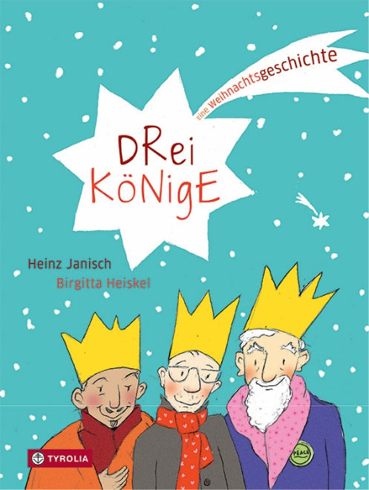
Heinz Janisch / Birgitta Heiskel
Drei Könige
Eine Weihnachtsgeschichte

26 Seiten, durchgehend farbig illustriert
20 x 26,5 cm; gebunden
Tyrolia-Verlag, Innsbruck–Wien 2017
ISBN 978-3-7022-3641-0
€ 7,95 | ab 5 Jahren

Und wer froh ist, ist ein …

Es sind schon drei recht ungewöhnliche Herren, die in winterlich vorweihnachtlicher Zeit aufeinandertreffen – unrasiert und vom Leben durchgebeutelt. Doch als es gilt, eine junge Familie mit einem Neugeborenen zu besuchen, sind sie sich rasch einig. Es sind kleine Geschenke, die sie bei sich haben: etwas vom Notwendigen und etwas vom Brauchbaren. Und aus der Tiefe seiner Manteltasche holt einer der drei etwas hervor, das einfach nur Freude macht. Das glucksende Lachen des Babys über das wirbelnde Geflocke in der Schneekugel verwandelt die drei ein bisschen. Weil sie das Wenige, das sie hatten, teilen wollten, wird ihnen ganz leicht und froh ums Herz – und ist nicht jeder, der froh ist, irgendwie auch ein König?

Heinz Janisch und Birgitta Heiskel erzählen eine Parabel über das Schenken und über die Freude des Schenkens. Und holen mit den drei Königen die Sinn- und Urbilder bedeutungsvoller Geschenke aus dem biblischen Kontext. Denn auch in der hektischen Vorweihnachtszeit heutiger Tage behält das Schenken seine Kraft und strahlt mit vielfacher Kraft zurück auf den Schenkenden, verleiht Zuversicht und gibt Sinn.

Über das Schenken und Beschenkt-Werden

Auszeichnungen und Preise
- 2018_12: Religiöses Kinderbuch des Monats (borromaeusverein.de)

Der Autor und die Illustratorin
Heinz Janisch, geb. 1960. Studium der Germanistik und Publizistik in Wien. Seit 1982 Mitarbeiter beim Österreichischen Rundfunk (Hörfunk), dort u. a. Redakteur der Porträt-Reihe „Menschenbilder“. Autor zahlreicher Bücher, darunter vieler Kinder- und Jugendbücher. Für seine Werke erhielt er bereits zahlreiche Auszeichnungen.

Birgitta Heiskel, geboren 1962 in Frankfurt/Main. Studierte an der Hochschule für Bildende Künste in Braunschweig und ist seit 1990 als freischaffende Illustratorin hauptsächlich für Buch- und Zeitschriftenverlage in Wien tätig. Für ihre Kinderbuchillustrationen wurde sie bereits mehrfach ausgezeichnet (u. a. mit dem Österreichischen Kinder- und Jugendbuchpreis).

